ÍNDICE

1. Arquitectura de Software 2

1.1 Introducción 2

1.2 Definición de la arquitectura 3

1.2.1 Capas de la Arquitectura 4

# Arquitectura de Software

## Introducción

#### Objetivo del documento

Este documento es actualizable de acuerdo a los cambios técnicos de arquitectura que vayan apareciendo. Se detalla el equipo que mantiene la infraestructura técnica y los requerimientos de cambios que el equipo pudiera tener. El objetivo del documento es mantener organizada la Arquitectura Técnica Organizacional y proveer una fuente de referencia para los analistas y diseñadores de la aplicación.

Los analistas y desarrolladores de la aplicación utilizarán este documento para propósitos informativos de entendimiento de la actual arquitectura, y para los propósitos del análisis para discernir si la arquitectura, como es, apoyará sus requisitos de la aplicación. Si se exigen cambios a la arquitectura, estos cambios deben revisarse con el equipo de Infraestructura para su resolución. El diseñador de la aplicación hará las modificaciones apropiadas entonces a este documento.

## Definición de la arquitectura

La arquitectura seleccionada para el desarrollo del sistema es una arquitectura n-capa (cliente-servidor) con cliente WEB, realizando en paralelo un encapsulado para su despliegue en entornos locales.

La comunicación entre el entorno WEB y local se realizará mediante exportaciones e importaciones de archivos facilitados y estructurados directamente por el sistema.

Identificamos como Usuarios comunes aquellos que acceden al sistema para hacer uso de la funcionalidad de la aplicación, e identificamos como usuarios administradores del sistema a aquellos que acceden para realizar mantenimiento de la aplicación, administrar seguridades, listas, entre otros.

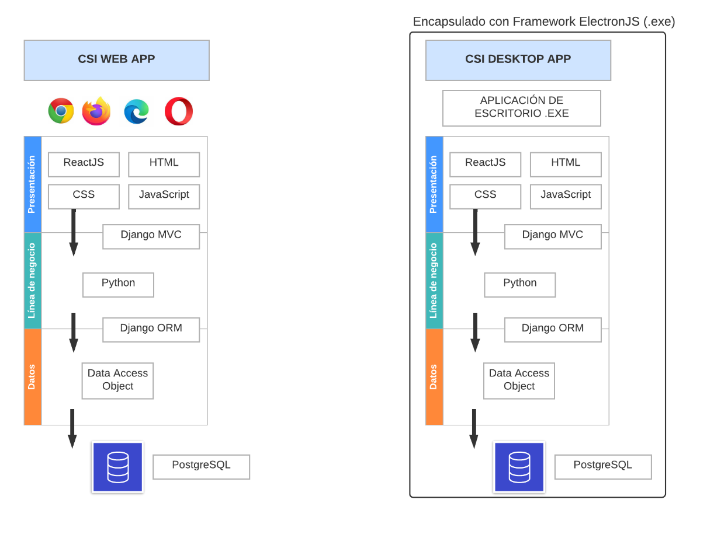Se dispondrá de una aplicación cliente web, que se comunicará con una aplicación de servidor la cual implementará las reglas del negocio y a su vez será de intermediaria entre el cliente web y la base de datos.

La interfaz de usuario será un “Client Rich” ya que se requiere en interfaz de usuario interactiva con el usuario, experiencias de usuario óptimo para el manejo de gráficos y alto rendimiento.

### Capas de la Arquitectura

El sistema CSI ha sido estructurado bajo una arquitectura de cliente-servidor. Estará compuesto por las siguientes capas:

* Presentación: bajo patrón de diseño Modelo-Vista-Controlador
  + Vistas: Páginas web JSX (archivos ReactJS) que despliegan ventanas web al usuario.
  + Controladores: Vista de Django framework, que reciben y procesan las solicitudes del usuario.
  + Modelos: objetos reutilizados de la capa de modelo de dominio.
* Lógica de Negocios:
  + Capa de servicios: componentes encargados de ejecutar procesos complejos de la lógica de negocio, que interactuarán con los objetos del modelo.
* Datos:
  + Capa de implementación de acceso a datos: Django ORM.